Họ và tên: Lê Minh Tân, Nguyễn Xuân Tuấn

Mã số sinh viên: 15110123, 15110145

Môn: Đồ án 1

**BÀI BÁO CÁO TUẦN 2: SƠ ĐỒ QUAN HỆ,**

**LIỆT KÊ TƯƠNG TÁC GIỮA TÍNH NĂNG VÀ BÀNG**

1. **Sơ đồ quan hệ:**

user (id, avatar, email, date_created)

parrot_level (id, date_created, manager_id)   
document (id, body, date_created, last_modified_manger)  
traning_topic (id, name, description, date_created, manager_id)

topic_word (topic_id , word_id)

parrot_word (parrot_id, word_id)

timerunning_record (user_id, word_count, date)

manager (user_id, is_admin)

parrot_record (user_id, cur_level)

training_record (user_id, topic_id , date_start, date_end)  
login_info (user_id, username, password, question, answer)

1. **Liên hệ giữa chức năng và bảng:**

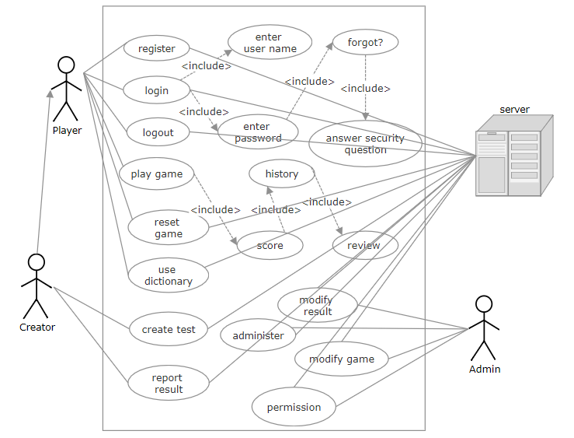

*Sơ đồ use case diagram (tuần 1)*

* Sơ đồ có 3 đối tượng chính: Player là người chơi. Creator có nhiệm vụ quản lí bộ đề. Admin bao gồm quyền của creator và các quyền còn lại dành cho quản trị viên.
* Chức năng register, login (và những chức năng con của nó) , log out đều tương tác với các bảng **user, login_info**.
* Chức năng play game (và các chức năng con), reset game đều tương tác với các bảng **user, training_record, timerunning_record, training_record, training _topic, parrot_level, parrot_word**. Riêng chức năng history và riview có tương tác thêm với bảng **parrot_record, training_record, timerunning_record.**
* Chức năng create test, report result tương tác với các bảng **manager, training_topic.**
* Chức năng modify result tương tác với các bảng **manager, training_topic.**
* Chức năng modify game tương tác với các bảng **parrot_level, traning_topic, login_info, timerunning_record , training_record, topic_word, parrot_record, parrot_word.**
* Chức năng administer tương tác với **tất cả các bảng**.
* Chức năng permission tương tác với các bảng **user, manger.**
* Use dictionary sẽ dùng từ điển offline (local), nên không tương tác với CSDL.